

**Vartotojo vadovas**

Turinys

**1.** **Įvadas** 3

1.1. Dokumento paskirtis 3

**2.** **Aplikacijos** **CentasPrieCento apibrėžimas** 3

2.1. Aplikacijospaskirtis 3

2.2. Aplikacijos vartotojas 3

**3.** **Bendri darbo su CentasPrieCento BAA principai** 3

3.1. Duomenų matomumas 3

3.2. Vartotojų rolės 3

3.3. Darbo su CentasPrieCento BAA rekomendacijos. 3

**4.** **Aplikacijos įgyvendinimas** 4

4.1. Pasirinktostechnologijos. 4

**5.** **Aplikacijos naudojimo instrukcijos** 5

5.1. Prisijungimas prie sistemos 5

5.2. Naujo vartotojo registracija 6

5.3. Asmeninė vartotojo svetainė (pagrindiniai vartotojo irankiai) 7

5.4. Išlaidų įvedimas 8

5.5. Pajamų įvedimas 9

5.6. Pajamų redagavimas (asmeninė vartotojo svetainė) 10

5.7. Pajamų ir išlaidų suvestinė (grafinis vaizdavimas) 11

5.8. Biudžeto limito sukūrimas (grafinis vaizdavimas) 12

5.9. Visos piniginės operacijos 13

5.10. Pajamų ir išlaidų koregavimas ir šalinimas (Piniginės operacijos) 14

5.11. Išlaidų ir pajamų eksportavimas CSV formatu. 15

# **Įvadas**

## Dokumento paskirtis

Šiame dokumente yra pateikiama CentasPrieCento biudžeto analizės aplikacijos (toliau - BAA) vartotojo instrukcija.

# **Aplikacijos** **CentasPrieCento apibrėžimas**

## Aplikacijos paskirtis

CentasPrieCento BAA – aplikacija skirta išmintingai valdyti savo finansus – vesti pajamų ir išlaidų biudžetą. Kiekvienas aplikacijos vartotojas turi galimybę realiu laiku patikrinti bendro biudžeto likutį, susipažinti su jį analizuojančiais grafikais. Aplikacijoje vartotojas gali priskirti tam tikras sumas skirtingoms kategorijoms, o vėliau fiksuoti savo išlaidas, stengiantis neviršyti numatyto biudžeto.

## Aplikacijos vartotojas

Aplikacijos vartotojas – asmuo, kuris savo asmeninio biudžeto analizei naudoja CentasPrieCento aplikaciją.

Sistemos vartotojas identifikuojamas:

Pasinaudojus savo registruotu el. pašto adresu ir slaptažodžiu.

# **Bendri darbo su CentasPrieCento BAA principai**

## Duomenų matomumas

Duomenų matomumas ribojamas pagal prisijungusio vartotojo roles. Nuo jam priskirtų rolių priklauso, kokį menių jis mato.

## Vartotojų rolės

Administratorius – ši rolė yra atsakinga už aplikacijos nustatymus.

Vartotojas – ši rolė turi teisę naudotis aplikaciją.

## Darbo su CentasPrieCento BAA rekomendacijos.

Aplikacija yra skirta dirbti paleidžiant ją per interneto naršyklę. Aplikacija galima paleisti, per bet kurią šiuolaikišką interneto naršyklę palaikančia JavaScript, nepriklausomai nuo ekrano didžio, aplikacija veiks tiek mobiliuose įrenginiuose (telefonuose, planšetė), tiek paleidus ją per interneto naršyklę kompiuteryje.

# **Aplikacijos įgyvendinimas**

## Pasirinktostechnologijos.

Šiai aplikacijai sukurti ir įgyvendinti buvo pasirinkta JavaSript programavimo kalbą, Node.js, Express, HTML, CSS. Duomenų saugojimui ir tvarkymui buvo naudojamos MongoDB ir JSON. Vartotojo sąsajai įgyvendinti buvo naudojamą React@17. Sistemos duomenys yra saugomi nereliacinėje duomenų bazėje.

# **Aplikacijos naudojimo instrukcijos**

## Prisijungimas prie sistemos

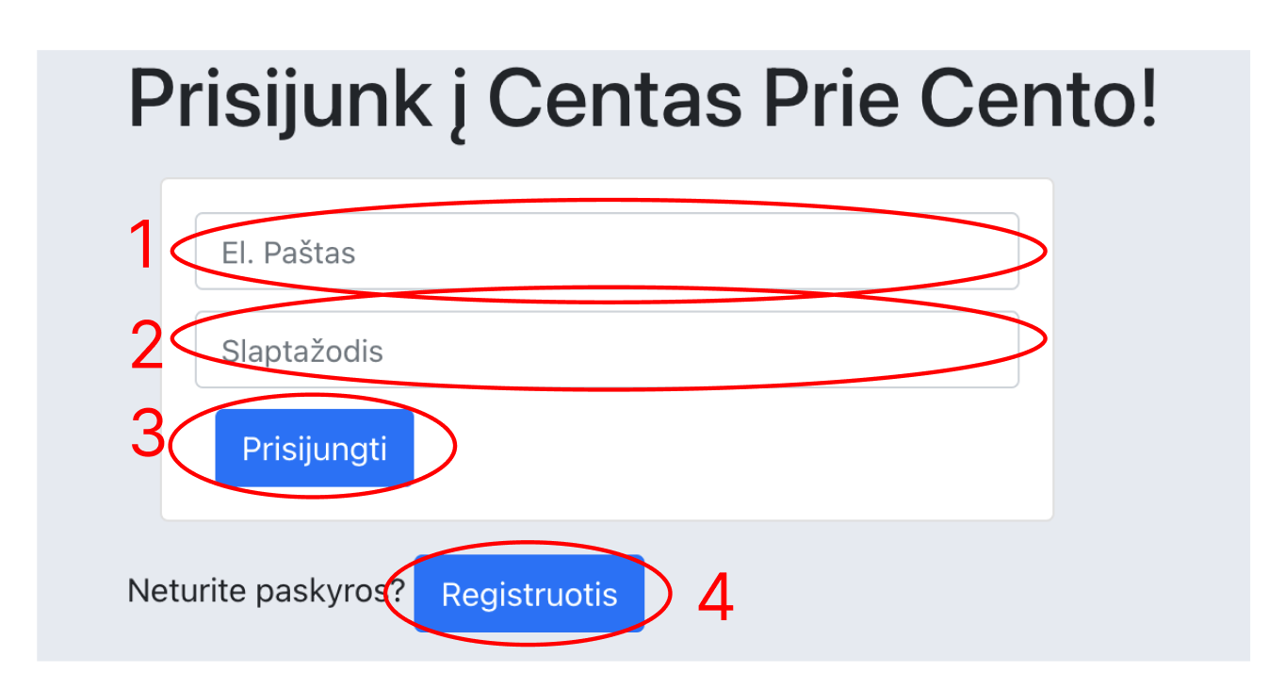

pav. 1, Prisijungimas prie aplikacijos

Paleidus aplikaciją, bus užkrauta Prisijungimo langas (*pav. 1*). Jame galės prisijungti jau esantis sistemos naudotojai suvedus savo vartotojo el. paštą (1), savo vartotojo slaptažodį (2) ir paspaudus mygtuką „Prisijungti“ (3), bus nukreipti į savo asmeninę vartotojo svetainę (punktas 5.3). Jeigu nesate dar registruoti sistemos naudotojai, maloniai prašome užsiregistruoti paspaudus mygtuką „Registruotis“ (4).

## Naujo vartotojo registracija

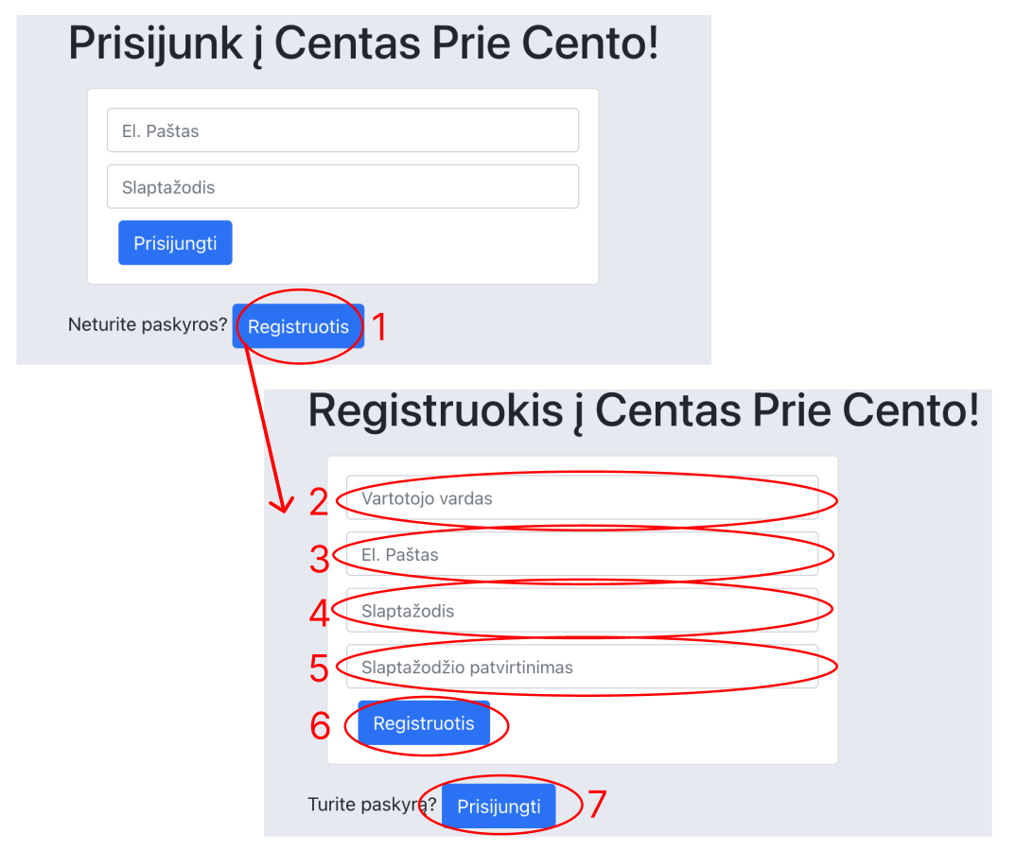

pav. 2, Registracija

Paspaude mygtuką „Registruotis“ (1) jus busite nukreipti į Registracijos svetainę (*pav. 2*), kur galėsite sukurti naują asmeninę paskyrą. Naujai paskyrai sukurti reikalingi duomenys: „Vartotojo vardas“ (2), „El. paštas“ (3), „Slaptažodis“ (4), „Slaptažodžio patvirtinimas“ (5). Paspaudę mygtuką „Registruotis“ (6), gausite pranešima, kad Naujas Vartotojas yra sukurtas ir busite nukreipti į Prisijungimo langą (punktas 5.1). Jeigu nebusite nukreipti, paspaudę mygtuką „Prisijunkti“ (7), bus užkrautą Prisijungimo prie sistemos svetainė.

## Asmeninė vartotojo svetainė (pagrindiniai vartotojo irankiai)

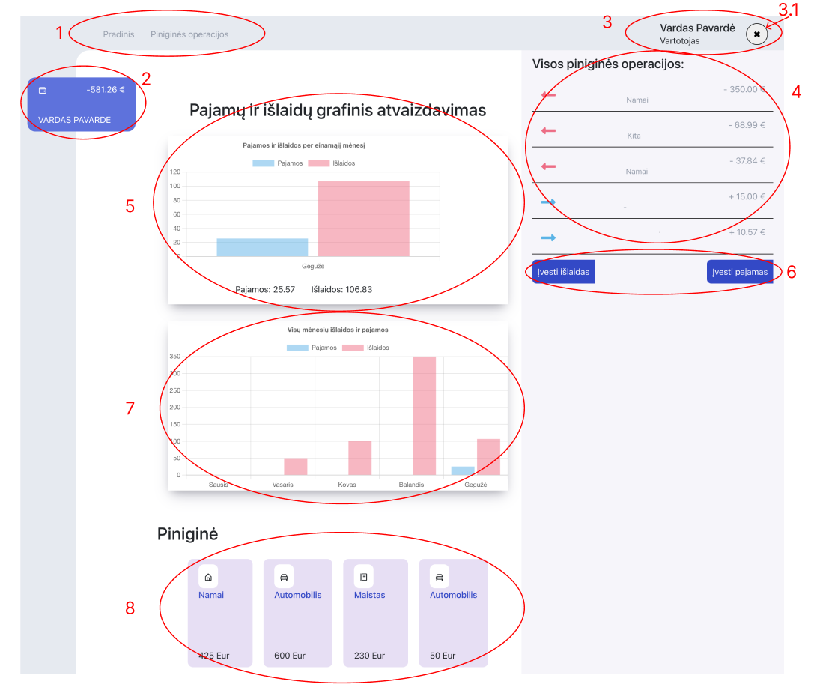

pav. 3, Pagrindinis vartotojo puslapis

Sėkmingai prisijungęs naudotojas, bus nukreiptas į savo Asmeninį vartotojo puslapį (*pav. 2*), kuriame galės valdyti savo finansus.

Pagrindiniai elementai:

1. Navigacijos menu – turės galimybė jungtis į kitas vartotojo svetaines.
2. Vartotojo piniginė – kuriame bus atvaizduojamas galutinis visų operacijų balansas.
3. Vartotojo vardas – atvaizduos šiuo metu prisijungusio vartotojo vardą.
   1. Mygtukas atsijungti nuo sistemos.
4. Paskutinės vartotojo piniginės operacijos.
5. Einamo mėnesio Pajamų ir Išlaidų grafinis atvaizdavimas.
6. Mygtukai Pajamoms ir Išlaidoms suvesti.
7. Einamu metu Pajamų ir Išlaidų grafinis atvaizdavimas pagal kiekvieną mėnesį.
8. Vartotojo sukurti biudžetai.

## Išlaidų įvedimas

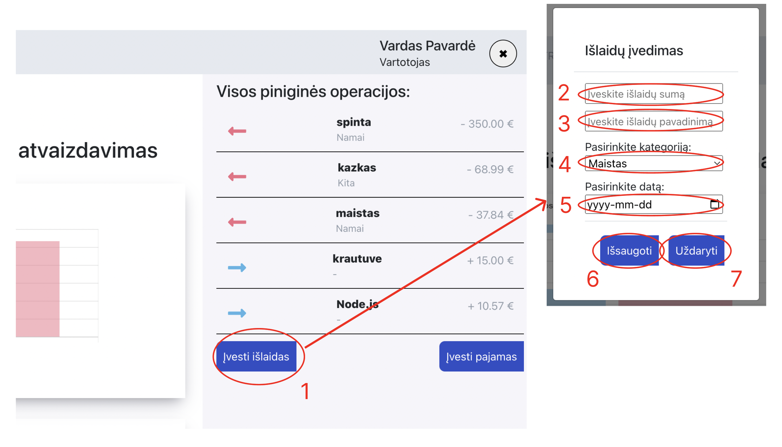

pav. 4, Naujų išlaidų suvedimas

Vartotojas gali įvesti naujas išlaidas paspaudęs mygtuką „Įvesti išlaidas“ (1) savo vartotojo pagrindiniame lange. Naujai atsidariusiame lange reiktu įvesti „Išlaidų sumą“ (2), „Išlaidų pavadinimą“ (3), pasirikti išlaidų kategoriją (4) ir norimą datą (5). Paspaudę mygtuką „Išsaugoti“ (6) įrašas bus perduotas į duomenų bazę ir bus atvaizduotas bendrame sąraše ir jūsų bendro balanso piniginėje. Paspaude mygtuką „Uždaryti“ (7), įrašas nebus sukurtas, o langas bus uždarytas.

## Pajamų įvedimas

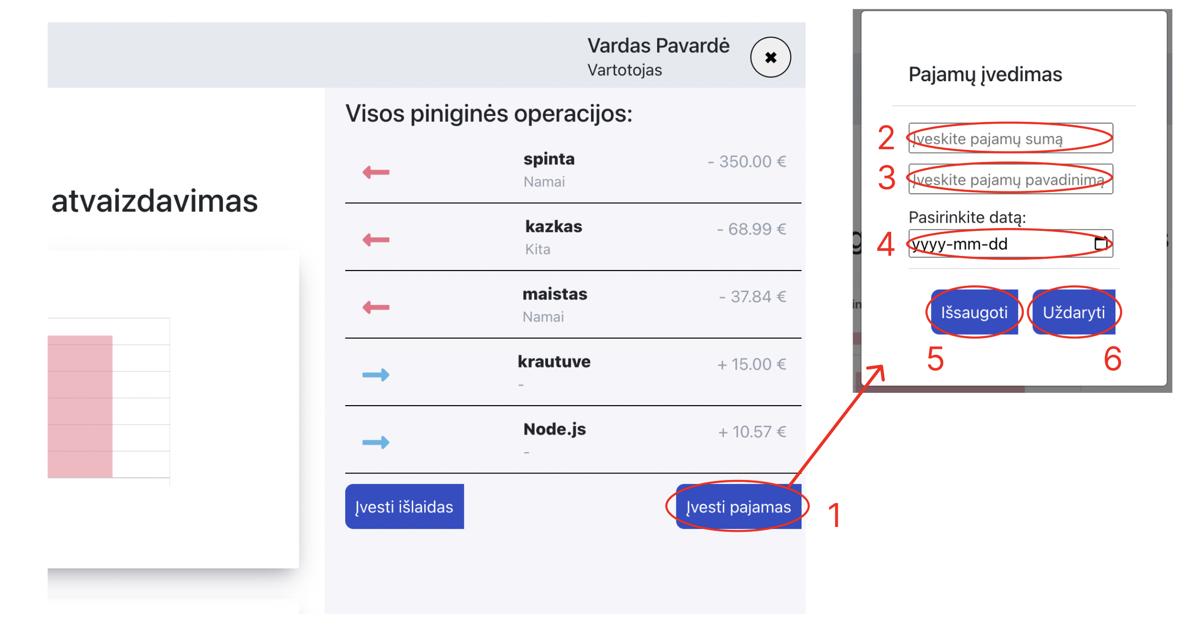

pav. 5, Naujų pajamų suvedimas

Vartotojas gali įvesti naujas pajamas paspaudęs mygtuką „Įvesti pajamas“ (1) savo vartotojo pagrindiniame lange. Naujai atsidariusiame lange reiktu įvesti „Pajamų sumą“ (2), „Pajamų pavadinimą“ (3) ir norimą datą (4). Paspaudę mygtuką „Išsaugoti“ (5) įrašas bus perduotas į duomenų bazę ir bus atvaizduotas bendrame sąraše ir jūsų bendro balanso piniginėje. Paspaude mygtuką „Uždaryti“ (6), įrašas nebus sukurtas, o langas bus uždarytas.

## Pajamų redagavimas (asmeninė vartotojo svetainė)

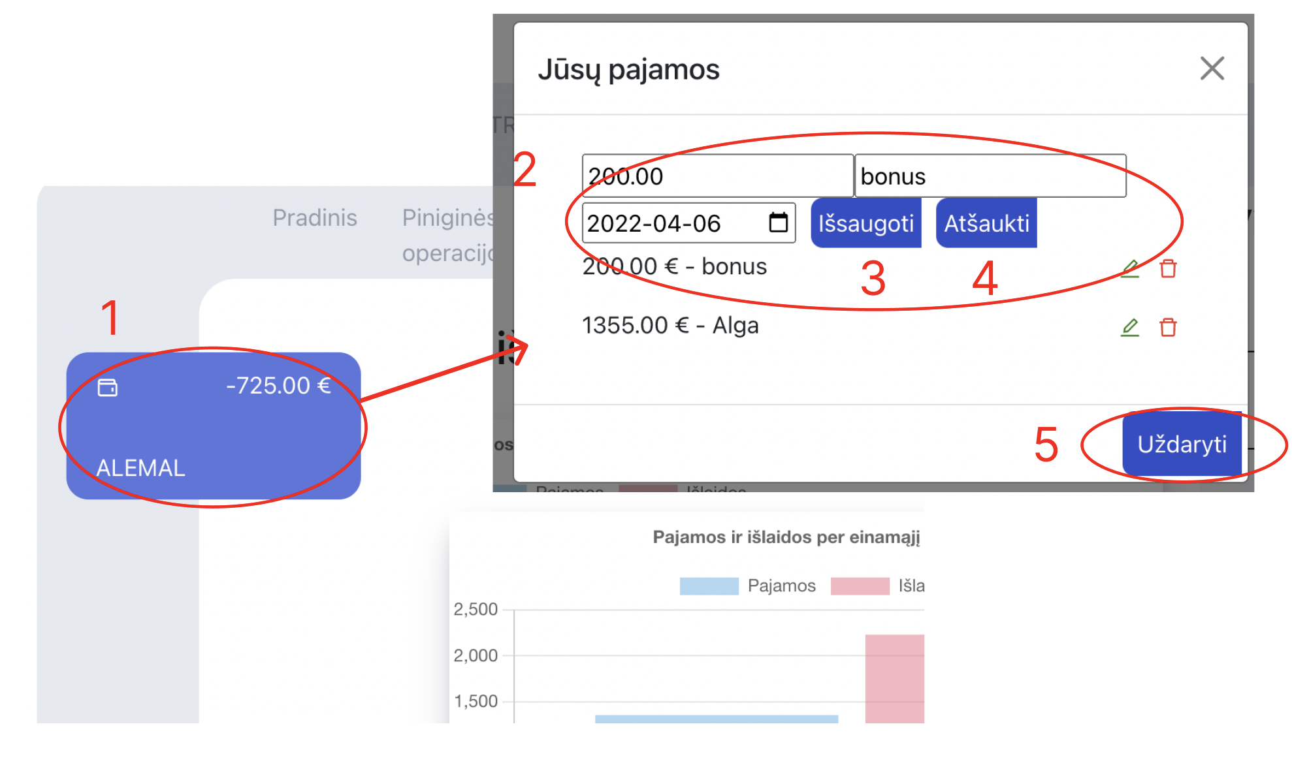

pav. 6, Pajamų redagavimas iš pagrindinio puslapio(piniginės)

Iš pagrindinės vartotojo svetainės vartotojas turi galimybę redaguoti savo pajamas paspaudęs ant savo piniginės (1). Atsidariusiame lange vartotojas gali redaguoti pajamas paspaudęs mygtuką  ir keičiant įrašo būklę (2). Išsaugoti savo pakeitimus galima paspaudžius „Išsaugoti“ (3) arba atšaukti pakeitimus paspaudus „Atšaukti“ (4). Paspaudę mygtuką  įrašas bus pašalinto po varotojo antrini patvirtinimo. Baigę daryti pakaietimus langą galima uždaryti paspaudus mygtuką „Uždaryti“ (5).

## Pajamų ir išlaidų suvestinė (grafinis vaizdavimas)

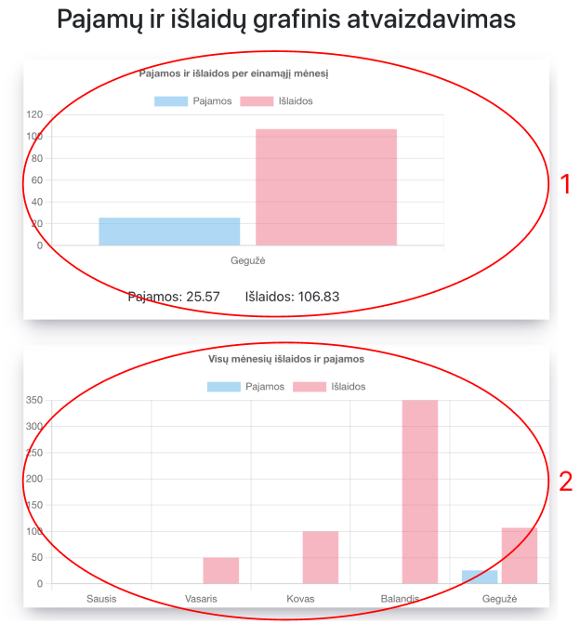

pav. 7, Grafinis pajamų/išlaidų atvaizdavimas

Vartotojas turi galimybę grafiškai stebėti savo mėnesines transakcijas. Einamo mėnesio transakcijos bus atvaizduojamos pirmame grafike (1), o einamų metu mėnesiai bus atvaizduojami antrame (2) grafike. Taip vartotojas galės stebėti pakeitimus nuo mėnesio iki mėnesio.

## Biudžeto limito sukūrimas (grafinis vaizdavimas)

## Visos piniginės operacijos

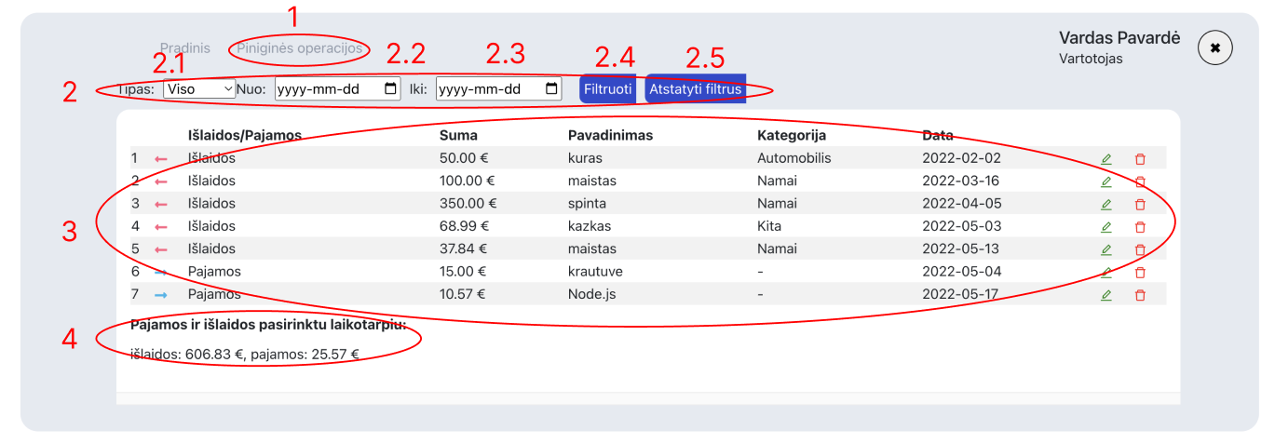

pav. 9, Visų piniginių operacijų langas

Paspaudus navigacijos menių nuorodą „Piniginės operacijos“ (1), vartotojas bus nukreiptas į savo visų piniginių operacijų valdymo puslapį. Piniginės operacijos puslapyje vartotojas gali: Filtruoti visas pinigines operacijas (2) pagal tipą (pajamos/išlaidos) (2.1), datas nuo (2.2) iki (2.3). Paspaudus mygtuką „Filtruoti“ (2.4), bus pritaikyti pasirinkti filtrai, o jeigu reikia grįžti prie viso sąrašo, paspaudus mygtuką „Atstatyti filtrus“ (2.5) bus numesti visi pasirinkti filtrai. Bendrame sąraše (3) vartotojas gali stebėti ir valdyti visas savo Pajamas ir Išlaidas, o apačioje (4) stebėti bendra suvestinę.

## Pajamų ir išlaidų koregavimas ir šalinimas (Piniginės operacijos)

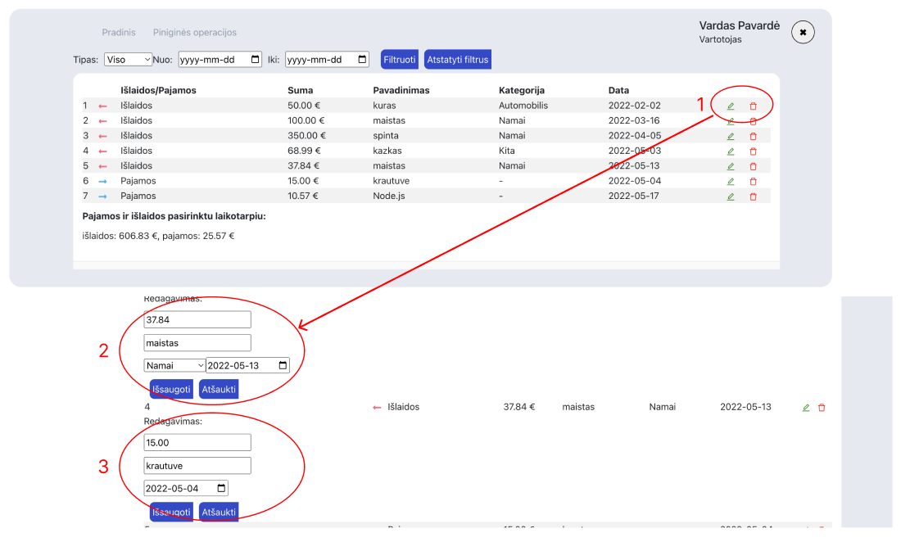

pav. 10, Pajamų/išlaidų koregavimas/šalinmas

Paspaudus mygtuką koreguoti pajamas/išlaidas  vartotojas turės galimybę pakeisti suvestų pajamų (3) ar išlaidų (2) įrašą naujai atsidariusiame meniu. Paspaudus mygtuką „Išsaugoti“, pakeitimai bus įrašyti į duomenų bazę, o paspaudus „Atšaukti“, pakeitimai nebus užfiksuoti ir meniu užsidarys. Vartotojas turi galimybę ištrinti įrašą paspaudus  mygtuką. Iššoks užklausą ar tikrai norite pašalinti šitą įrašą, kur vartotojas turės galimybę patvirtinti arba atšaukti trynimą.

## Išlaidų ir pajamų eksportavimas CSV formatu.

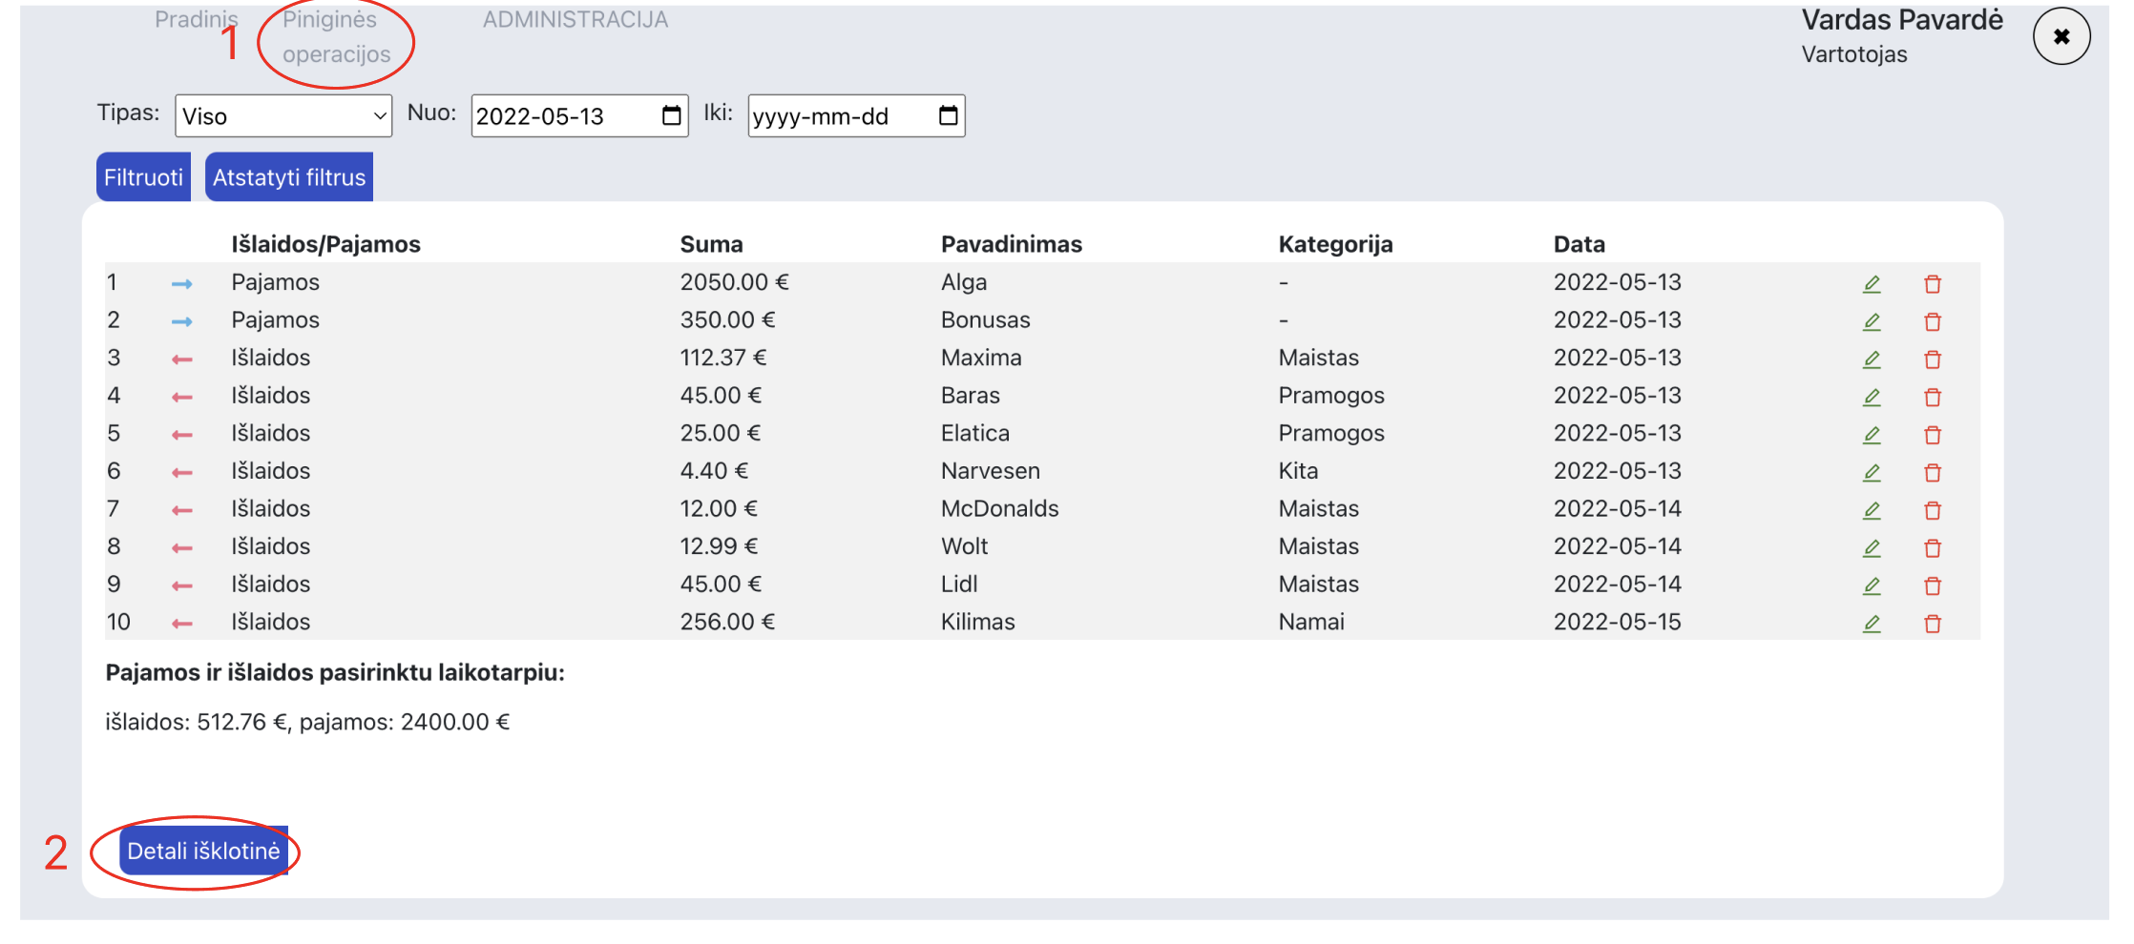

pav. 11, Išklotinės koregavimas

Vartotojas turi galimybę eksportuoti detalią savo pajamų ir išlaidų išklotinę iš „Piniginės operacijos“ puslapio (1). Pritaikęs reikiamus filtrus arba be jų ir paspaudęs mygtuką „Detali išklotinė“ (2), bus sugeneruotą išklotinė CSV formatų ir failas automatiškai atsisiųs į vartotojo įrenginį.